# 数据结构

# 实验报告

专业班级：软件工程18-4

姓名：刘铭源

学号：2018214937

日期：2019/5/26

## 实验目的和要求

熟悉哈夫曼编码的特性，了解哈夫曼树的结构原理，会使用哈夫曼进行编码排序，完成解压缩软件

## 实验环境

Dev-C++

## 三、实验内容

1.构建哈夫曼树

2.进行文件的压缩和解压缩

## 四、实验过程

### 4.1 任务定义和问题分析

使用.节点的构成

.哈夫曼树的构建

.进行文件的压缩和解压缩

### 4.2 数据结构的选择和概要设计

二叉树，哈夫曼树

4.3 **详细设计**

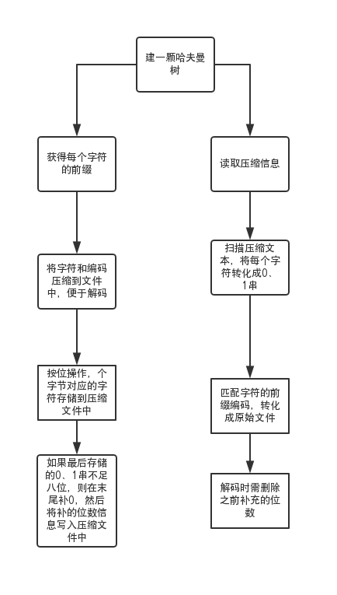

## 五、测试及结果分析

### 5.1 实验数据

5.2 结果及分析

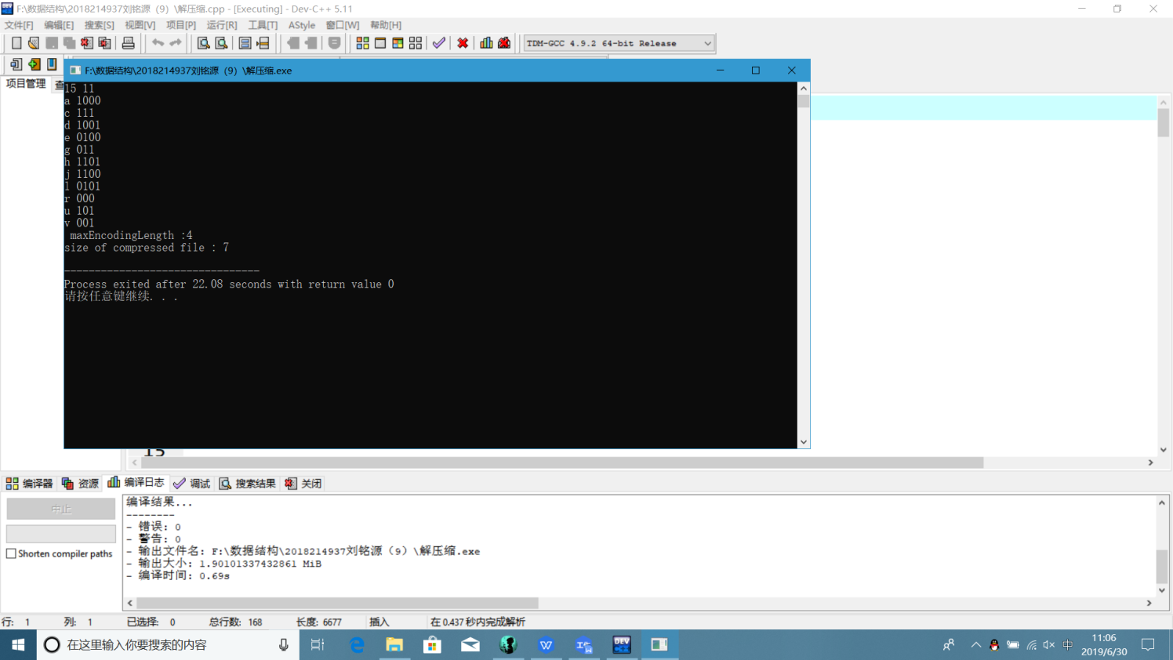

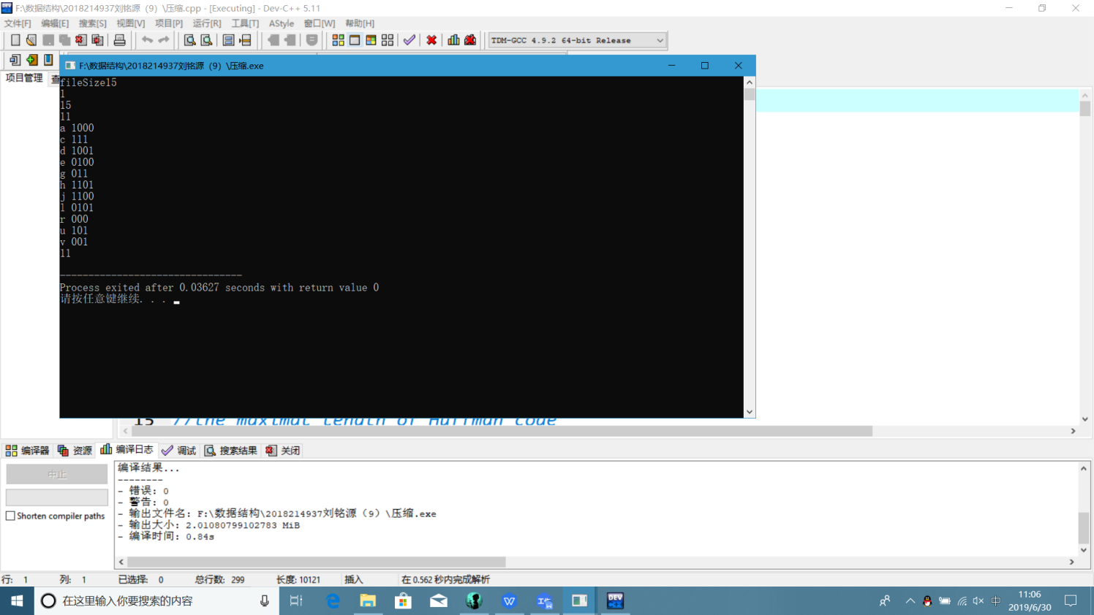

## 实验收获

这次作业难度不是一般的大，我首先和同学们讨论如何建一颗哈夫曼树，之后将哈夫曼将字符转换为哈夫曼编码，这其中有个问题，如何做到按位存取，这让我很头大，我询问了一个研究生学姐，通过她的帮助，我学会了按位操作，之后完成压缩部分太苦难了，解压缩还存在一些问题。

## 参考文献

Cdsdn

数据结构与算法

## 附录（源代码）

详情请打开代码部分